Мақсаты: Балалардың қыс туралы түсініктерін кеңейтіп, қысқы ойындар мазмұнын меңгерту, спорт туралы білімдерін кеңейту, қызығушылықтарын арттыру. Бала денесін ойын арқылы қозғалысқа келтіріп, таза ауада шынықтыру. Іс-әрекетке деген қызығушылығын ойын арқылы қалыптастыру. Салауатты өмір салтына тәрбиелеу.

Қажетті құрал-жабдықтар: Кедергілер, шелектер, шана, күрек, шаңғы, хоккей таяқшасы, шайба, аққалаға керекті заттар.

Жүргізуші: Құрметті балалар, балабақша ұжымы, қонақтар «Қыс қызығы» атты қысқы ойын-сауыққа қош келдіңіздер!

Жүргізуші: Олай болса «Тұлпар»тобы мен «Жұлдыз» тобын ортаға шақырайық.

Аппақ көше бар дала,
Аппақ ой мен қыраттар.
Ақ шатырлы қар дала.
Ақ жамылып тұр бақтар .
Сырғанақты ойнайсың .
Қызыққа енді тоймайсың
Алақай –ау,алақай.
Қыс келіп тұр, балақай!
- Ал, балалар, барлық қонақтармен сәлемдесіп алайық.

Балалар: Сәлеметсіздер ме?

Жүргізуші:
Шанамен зырлап желетін,
Шаңғы, коньки тебетін.
Аққала жасап ойнайтын,
Қай мезгіл деп ойлайсың?

Балалар: Қыс мезгілі.

- Балалар, қараңдаршы бізге қонаққар келе жатқан секілді. Ой, мынау келе жатқа, қасқыр ғой. (балалармен амандасады)

Қасқыр: Менің жұмбағымды шешсендер мен сендерді жарысқа жіберемін.

Қыста ғана болады.
Ұстасаң қолың тоңады. (Қар)

Табаныма байладым,
Қос таяқпен айдадым. (Шаңғы)

Жалт - жұлт етеді,
Ұстасаң еріп, кетеді. (Мұз)
Зулап түсті төменге.

Шықпас менен төбеге. (Коньки)
Тікен - тікен тік пісте,

Қысы, жазы бір түсте. (Шырша)

Күміс тұяқ тұлпарды,
Ерттеп міндім тай қылып. (Шана)

Жүргізуші:Ал балалар ендеше жарысуға дайынбыз ба?
Олай болса, қане бәріміз ойынға шығайық

Топтарымызға сәттілік тілеп, қошемет көрсетейік. (Музыка ойналады) Енді сайыс түрлерімен танысайық.

Жүргізуші: Балалар бүгінгі жарыс 6-кезеңнен тұрады:

1.«Қай топтың шанасы алда»

2.«Хоккейшілер»

3. «Кім епті?»

4. «Шаңғышылар»

5. «Аққала» жасау жарысы

- Ал енді құрметті сайыскерлер! Сіздерге сәт сапар! Жарысымызды бастаймыз.

Жүргізуші: Шанасына мінеді,
Мәз мейрам боп күледі.
Жарысамыз бәріміз,
Жарасып тұр сәніміз.

І-кезең: «Қай топтың шанасы алда» деп аталады

Ойынның шарты: Әр топқа бір шанадан, оның үстіне бір баланы отырғызып, белгіленген жерден айланып өз орнына барады. Кім бірінші келсе, сол топ жеңіске жетеді.

ІІ-кезең: «Хоккейшілер» деп аталады

Ойынның шарты: Балалар хоккей таяқшасымен шайбаны кедергілер арасынан айналып өтіп, мәреге бірінші келген топ жеңіске жетеді.

ІІІ-кезең: «Кім епті?» (Ыдыстан-ыдысқа қалақпен қар тасу)

Ойынның шарты: Балалар ыдыстағы қарды қалақпен кедергілер арасынан жүгіріп, шелекке тасу. Қай топ шелекке көп қар жинаса, сол топ жеңіске жетеді.

Жүргізуші: Жапалақтап ала қар,
Жауды күнде қайталап.
Қырға шықты балалар,
Шаңғыларың арқалап.

ІV-кезең: «Шаңғышылар»
Ойынның шарты: Балалар шаңғымен кедергілер арасынан жүріп өтіп, мәреге бірінші болып жеткен топ жеңіске жетеді.
Жүргізуші: - Балалар, біз келесі ойынды ойнамас бұрын жұмбақ шешейік, сол жұмбақтың шешуі арқылы келесі ойынымыздың атауын анықтаймыз.
Мұрны сәбіз үп-үшкір
Көзі көмір қап-қара
Көне шелек басында
Сыпырғышы қолында (Аққала)

V-кезең: «Аққала»

Ойынның шарты: Балалар дайын тұрған қардан аққала құрастырады. Оның көзін, мұрнын, аузын жасайды. Басына шелек кигізіп, қолына сыпырғыш ұстатады. Қай топтың балалары бұрын болса, сол топ жеңеді.

Балалар, жарысқа өте жақсы қатыстыңдар, рахмет сендерге, менің әкелген сыйлығым бар! (көрсетіп, апайға береді, топта сыйлығын таратып береді)

Жүргізуші: Ұрпақ керек ертеңгі алда,
Болашақты болжайтын.
Дені таза, тәні таза,
Елін, жерін қорғайтын!

Денсаулық - басты байлық өмірдегі,
Нәр беретін асыл ғой көңілдегі.
Салауатты өмір салтын насихаттап,
Атанайық жақсы азамат өңірдегі.

Еліміздің болашағы дені сау азаматтардың қолында. Денсаулықтың кепілі – салауаттылық. «Қыс қызығы» атты қысқы ойын-сауық осымен аяқталды. Келіп тамашалағандарыңызға рахмет. Келесі кездескенше, сау болыңыздар!

ЖШС «Жас Батыр Атырау» балабақшасы

Қысқы ойын-сауық
Тақырыбы: «Қыс қызығы»
«Тұлпар» ересек тобы
05.02.2024

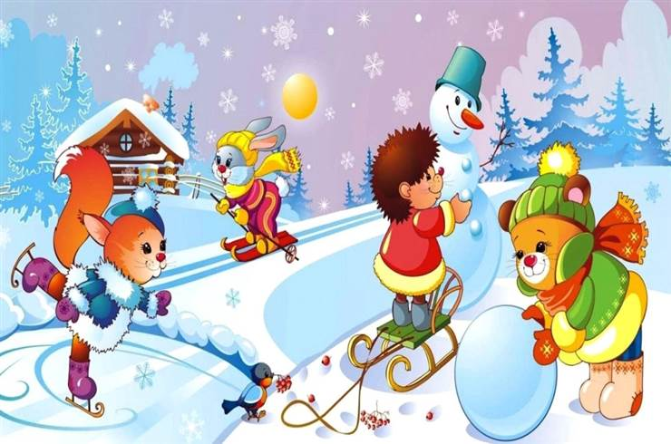

Өткізген тәрбиеші: Найманова Г.Х:

Атырау қаласы 2024ж.

Жаттығу

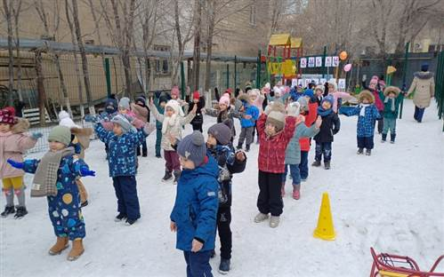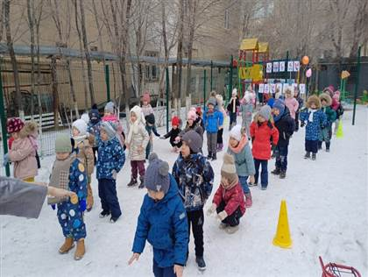
Қай топтың шанасы алда

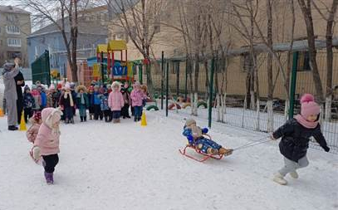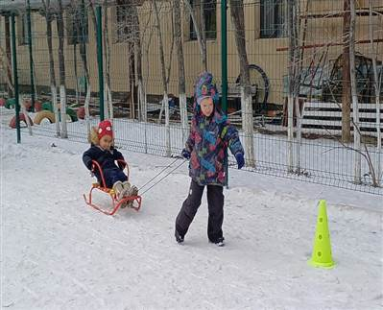
Шаңғы

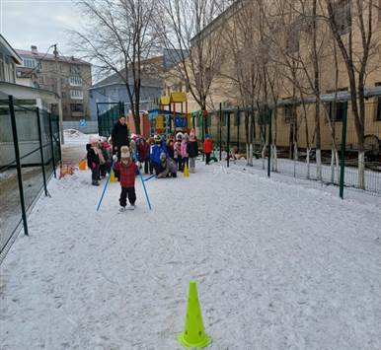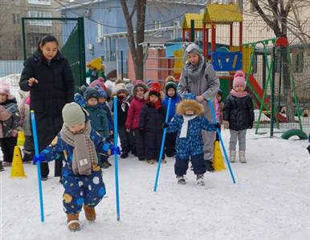

Кім епті?

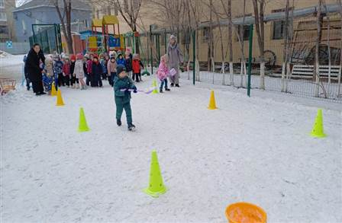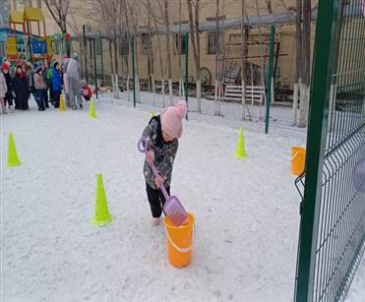

Хоккейшілер

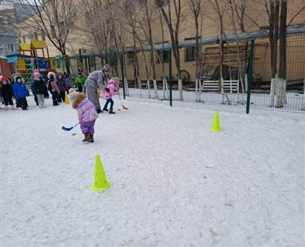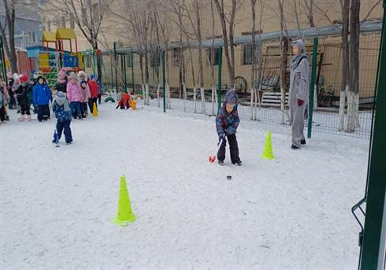

Аққала

